CEL-LBX光化学反应箱体
光化学试验箱体CEL-LBX实验箱体，是按照中国科学院化学研究所光化学实验要求，精心设计的光化学防护箱体，该系列箱体可以兼容中教金源（CEAULIGHT）全系列产品。
型 号：CEL-LBX
产 地：北京
优势特点
CEL-LBX实验箱体，是按照中国科学院化学研究所光化学实验要求，精心设计的光化学防护箱体，该系列箱体可以兼容中教金源®（CEAULIGHT®）全系列产品。
1）设计小巧，占用实验室面积少
2）箱体可以双层叠加使用，更大范围的利用空间
3）规格多种多样，可根据具体实验要求改装加工
4）采用加厚钢板，保证箱体稳定可靠
5）采用循环通风设置，可平衡箱体内部温度
6）内置电源插座，方便箱体内供电
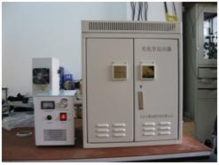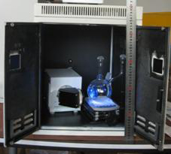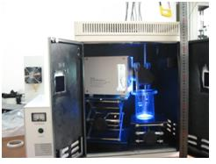
规格参数
CEL-LBX50：外形尺寸：400mm*400mm*500mm（长*宽*高）
CEL-LBX70：外形尺寸：400mm*400mm*700mm（长*宽*高）
CEL-LBX70-3：外形尺寸：550mm*500mm*700mm（长*宽*高）

